2025年德胜街道部门预算情况说明

一、部门主要职责及机构设置情况

（一）部门机构设置、职责

德胜街道工委与德胜街道办事处合署办公。德胜街道工委是区委的派出机关，根据区委的授权，全面负责辖区党的建设，领导辖区的工作和基层社会治理；德胜街道办事处是区政府的派出机关，依据法律法规的规定，在区政府和街道工委的领导下，履行相应职能。德胜街道设置6个内机构，包括综合办公室、党群工作办公室、平安建设办公室、城市管理办公室、社区建设办公室、民生保障办公室。德胜街道所属事业单位机构设置为3个中心，即党群服务中心、市民服务中心、全响应街区治理中心。

**街道工委主要职责：**

1. 宣传和执行党的路线、方针、政策，宣传和执行党中央、市委、区委的决议，及时向区委报告辖区有关情况、反映问题、提出意见建议。
2. 讨论并决定辖区重大问题，统筹推进平安建设、城市管理、社区建设、民生保障等工作，统筹、协调辖区单位和组织，团结、组织党内外干部和群众，抓好决策部署的组织实施和督促落实。
3. 履行全面从严治党主体责任，全面推进辖区党的政治建设、思想建设、组织建设、作风建设、纪律建设，把制度建设贯穿其中，组织协调反腐败工作。
4. 落实基层党建工作责任制，加强街道党工委自身建设和基层党组织建设，统筹推进区域化党建和“两新”组织党建、社区党建工作。对党员进行教育、管理、监督和服务，做好经常性的发展党员工作。
5. 按照管理权限，对街道机关及所属单位干部进行教育、培训、任免、考核和监督，对市、区政府职能部门派出机构相关工作人员的任免、调动、奖惩提出意见，对社区工作者队伍进行教育、管理。
6. 负责思想政治、意识形态、精神文明、统一战线工作，领导街道纪工委、人大工委、总工会、团工委、妇联、残联等组织，支持和保证其依照党内法规、法律、法规、规章、各自的章程开展工作。
7. 组织维护辖区安全稳定，协调推动社会治安综合治理，承担民兵预备役、征兵、民防工作。
8. 承办区委交办的其他事项。

**街道办事处主要职责：**

（1）贯彻执行法律、法规、规章和市、区政府的决策部署，依法管理基层公共事务。

（2）承担辖区市容环境卫生、绿化美化的管理工作，推进街巷长、河长制工作，组织、协调城市管理综合执法和环境秩序综合治理工作，推进城市精细化管理。

（3）协助依法履行安全生产、消防安全、食品安全、环境保护、劳动保障、流动人口及出租房屋监督管理工作，承担辖区应急、防汛和防灾减灾工作。

（4）参与制定并组织实施社区建设规划和公共服务设施规划，组织辖区单位、居民和志愿者队伍为社区发展服务。

（5）负责社区居民委员会建设，指导社区居民委员会工作，培育、发展社区社会组织，指导、监督社区业主委员会。

（6）推进居民自治，动员社会力量参与社区治理，推动形成社区共治合力。向上级政府反映社情民意。

（7）组织开展群众性文化、体育、科普活动，开展法治宣传和社会公德教育，推动社区公益事业发展。

（8）组织开展公共服务，落实人力社保、民政、卫生健康、教育、住房保障、便民服务等政策，维护老年人、妇女、未成年人、残疾人等合法权益。

（9）负责联系、服务辖区单位，营造良好的营商环境。

（10）组织实施辖区街区更新、物业管理监督工作。

（11）承办区政府交办的其他事项。

**纪律检查工作委员会（监察组）职责：**

街道纪律检查工作委员会是区纪律检查委员会的派出机构，监察组是区监察委员会的派出机构，与纪律检查工作委员会合署办公。街道纪律检查工作委员会（监察组）协助街道工委推进街道全面从严治党、加强党风建设和组织协调反腐败工作。组织开展廉政、警示等宣传教育。对街道所辖党组织和党员遵守党章和党内法规、执行党纪情况进行监督检查。受理检举和控告，处置党员违纪问题线索，审查党员违纪行为，对失职失责行为按照职责权限进行责任追究。对“三重一大”事项的决策、实施进行监督。负责社区纪检专员日常管理和业务指导工作。根据授权，依法对街道管辖范围内行使公权力的公职人员进行监督检查，提出监察建议。协助区监委开展调查工作。

**安全生产工作职责：**

1. 落实安全生产属地管理责任，贯彻执行安全生产法律、法规、规章，建立健全安全生产“党政同责、一岗双责”的安全生产责任体系及辖区安全管理制度。
2. 推进辖区安全生产预防控制体系、隐患排查治理体系建设，协助有关部门开展辖区安全风险评估、城市安全隐患治理和企业隐患排查治理工作。
3. 对安全生产事故隐患或安全生产违法行为责令排除或改正，及时向安全生产监督管理部门和政府其他有关部门报告。
4. 建立完善辖区生产经营单位台账。监督、检查生产经营单位落实安全生产主体责任。
5. 加强和推进专职安全员队伍建设及日常管理工作。
6. 组织开展安全生产宣传教育以及安全社区建设工作。
7. 对以本街道工委、办事处名义承办的各类重大活动的安全工作承担主体责任。
8. 对本机关及所属单位的安全工作承担领导责任。

**环境保护工作职责：**

1. 落实生态环境保护属地责任，严格实行“党政同责、一岗双责”。动员和组织社会力量积极参与并认真做好污染源普查工作，对重点领域污染源实施台账管理。配合区环境保护主管部门开展辖区污染源的监督和巡查工作。
2. 负责辖区大气污染防治精细化管理推进工作。配合做好日常禁煤、控车减油、治污减排、清洁降尘等大气污染防治相关任务和政策措施。
3. 开展辖区有关水污染防治工作，督促供水单位定期监测、检测和评估辖区饮用水安全状况。落实河长制工作，配合有关部门开展河湖生态环境治理与保护工作。
4. 配合做好辖区土壤污染防治工作，发现在污染地块、疑似污染地块实施开发建设活动的，及时通报区环境保护主管部门调查处理。
5. 协助开展确定重点监管对象、划分监管等级、健全监管档案、采取差别化监管措施等环境监管工作。根据分工组织落实辖区的网格化环境监管责任。配合区环境保护主管部门开展环境保护监察执法。参与突发环境事件的应急准备、应急处置和事后恢复等工作。
6. 组织开展环境保护宣传工作，普及环境保护法律法规和科学知识。

（二）人员构成情况

德胜街道办事处人员编制252人，其中：行政编制135人、事业编制82人、行政执法专项编制人数35人，工勤编制0名；实际在职241人，其中行政人员131人，事业人员81人（含事业编社区书记），行政执法人员29人；离退休人员4人。

二、2025年部门预算收支及增减变化情况说明

2025年收入预算39,591.181753万元。具体构成为：预算内资金安排39,591.181753万元（其中：市级提前下达转移支付项目资金安排3,001.084953万元），财政专户资金安排0万元，其他资金安排0万元。2025年收入预算较2024年减少3179.99 元，减少7.43%。

2025年支出预算39,591.181753万元。具体构成为：预算内资金安排39,591.181753万元（其中：市级提前下达转移支付项目资金安排3,001.084953万元），财政专户资金安排0万元，其他资金安排0万元。2025年支出预算较2024年减少3179.99 元，减少7.43%。

1. 主要支出情况

2025年支出预算按用途划分：（1）基本支出预算8,961.453954万元，较2024年增加345.77万元，增加4.01%。增加的主要原因是机关、事业单位人员增加，相应的增加了人员经费和运行经费（2）项目支出预算30,629.73万元，较2024年减少3525.76万元，减少10.32%。

项目经费主要开支方向是：①街道管理军队移交地方管理人员离退休及无军籍人员经费及医疗费；②街道民政部门管理优抚、军烈属、义务兵等人员定期及临时补助；③城市低保人中最低生活补助及医疗救助支出；④社区居委会人员及老积极分子人员支出；⑤社区文化体育科普经费⑥街道安全及其他经费⑦城市维护、街巷服务、老旧小区兜底经费⑧残疾人保障经费⑨党组织党建、服务群众经费⑩公益性就业组织补助经费等。

四、部门“三公”经费财政拨款预算说明

（一）“三公”经费的单位范围

2025年部门预算中因公出国（境）费、公务接待费、公务用车购置及运行维护费的支出单位为北京市西城区人民政府德胜街道办事处。

（二）“三公”经费预算财政拨款情况说明

2025年部门预算“三公”经费财政拨款预算安排6.856642万元，比2024年减少0.65万元。其中:因公出国（境）费2025年财政拨款预算安排0万元，与2024年财政拨款预算安排0万元相比持平;公务接待费2025年财政拨款预算安排5.056642万元，比2024年公务接待费财政拨款预算安排5.056642万元相比持平；公务用车购置及运行维护费2025年财政拨款预算安排1.8万元，与2024年公务用车购置及运行维护费财政拨款预算减少0.65万元。其中2025年公务用车购置费0万元，与2024年持平；公务用车运行维护费1.8万元，与2024年比减少0.65万元。详见下表

|  |  |  |
| --- | --- | --- |
| **一般公共预算“三公”经费支出情况表** | | |
|  |  | 金额单位：万元 |
| **项目** | **2025年预算数** | **2024年预算数** |
| 1、因公出国（境）费 |  |  |
| 2、公务接待费 | 5.056642 | 5.056642 |
| 3、公务用车购置及运行维护费 |  | 2.45 |
| 其中:公务用车购置费 |  |  |
| 公务用车运行维护费 | 1.80 | 2.45 |
| **总计** | **6.856642** | **7.506642** |
|  |  |  |

五、其他情况说明

（一）机构运行经费说明

2025年本部门（单位）履行一般行政事业管理职能、维持机关运行889.160527万元，同比2024年858.862921万元增加30.297606万元，增长3.53%，主要原因：在职人员变化，公用经费提取数基数发生变化等原因。机关运行经费是指为保障单位正常运行，用于购买货物和服务的各项资金，包括办公及印刷费、邮电费、差旅费、会议费、福利费、日常维修费、专用材料及一般设备购置费、网络运行维护费、办公用房租赁费、办公用房水电费、办公用房取暖费、办公用房物业管理费、公务用车运行维护以及其他费。

（二）政府采购预算说明

2025年涉及政府采购项目24个，预算资金5,130.325004万元。涉及项目为：垃圾分类、失管小区服务经费、物业管理、更新机关和社区办公设备及家具经费、机关运行管理服务、综合执法队办公楼装修工程项目经费、社区工作者餐费、保安经费、绿化养护服务、公共安全维护保障经费等。详见下表：

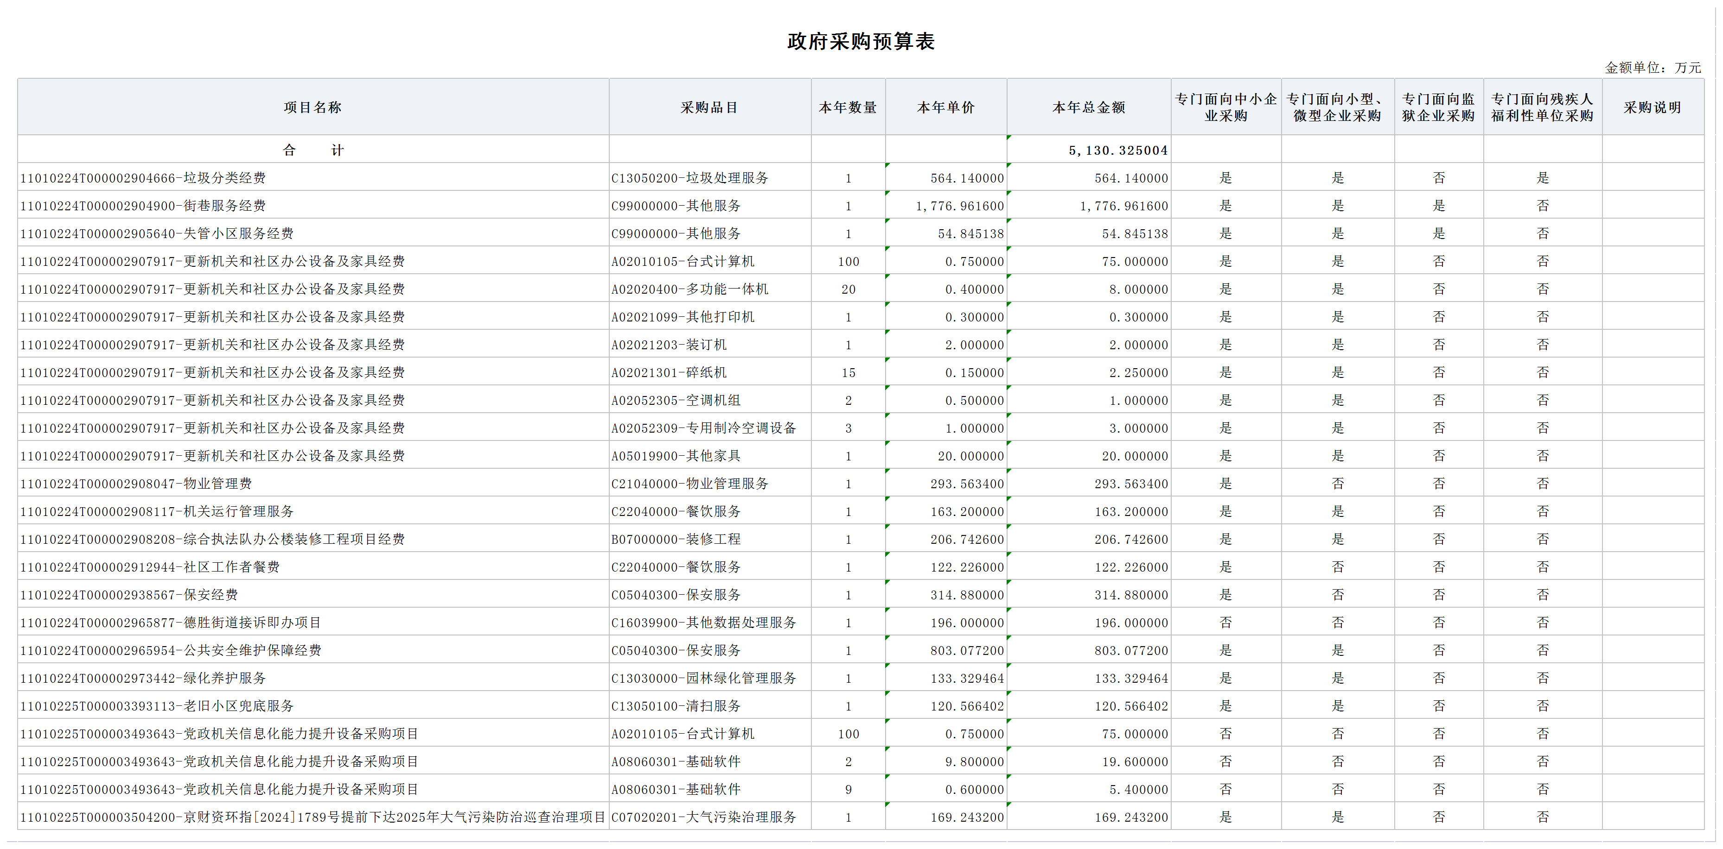

（三）政府购买服务预算说明

2025年德胜街道涉及政府购买服务项目40个，预算资金4,789.426384万元。详见《预算11表政府购买服务预算表》。

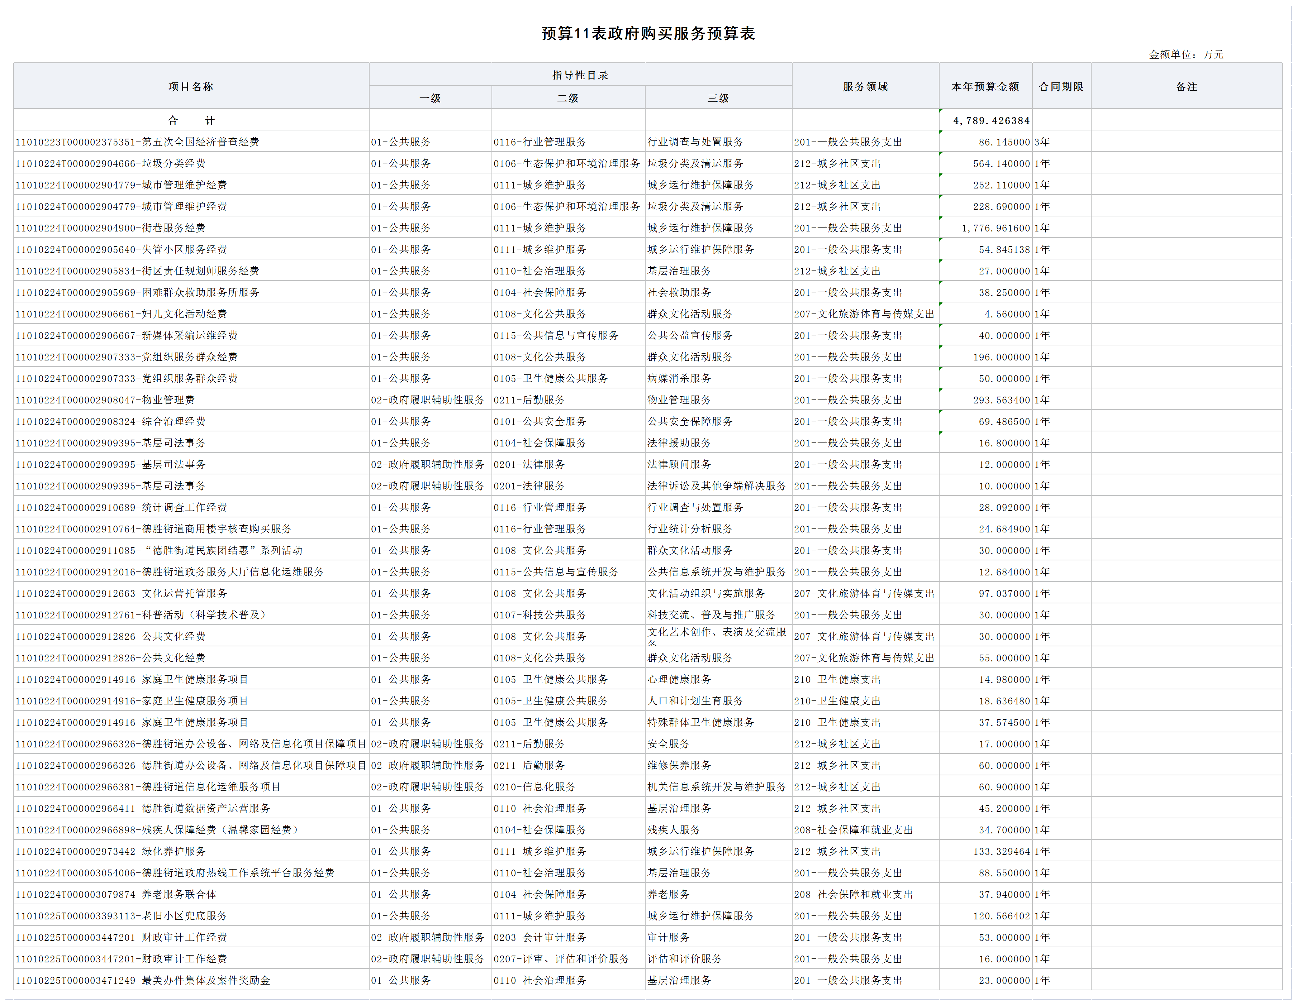

（四）绩效目标情况及绩效评价结果说明

（1）2025年绩效目标情况

2025年部门预算批复项目134个数，全部填写项目支出绩效目标表。

2025年度重点做好以下工作：

**一是毫不动摇坚持和加强党的全面领导。**把握好区位与职责，不断增强政治敏锐性。强化党建引领基层治理，调动地区单位资源力量参与基层治理。持续深化“德邻行动”党建品牌，以党服项目作为撬动社区治理的新支点。落实意识形态责任制，坚持不懈抓好意识形态阵地建设。

**二是统筹发展与安全，筑牢地区安全防线。**落实首都功能核心区战略定位，聚焦重大活动、重要会议、重点节假日，强化安全保障，确保圆满完成服务保障任务。加强对重点行业、重点区域的安全监管，开展消防安全隐患排查，稳步推进大屋脊、平房院落隐患消除。加强矛盾排查化解，主动吸附解决诉求。做好应急值守，确保突发事件及时响应、稳妥处置。

**三是聚焦高质量发展，培育壮大新质生产力。**立足于地区科技企业、科研院所密集优势，提高科技创新水平。充分发挥“央地协同创新联盟”优势，促进央地企业合作再创新高。持续优化营商环境，加大企业特别是头部企业引进力度。落实企业“服务包”“服务管家”机制，深入开展企业大走访活动。

**四是深化精细治理，稳步提升城市品质。**稳步推进在京央企老旧小区综合整治改造，不断提高老旧小区居住水平。大力开展城市更新、实施新风片区公共空间改造提升项目。完成背街小巷整治提升，持续打造最美院。落巩固大气污染防治成效，助力空气指数持续向好。

**五是常态化抓好接诉即办，以接诉即办牵引基层治理。**以接诉即办为抓手，切实解决居民的急难愁盼。推进接诉即办向主动治理、未诉先办深化。完善“智慧德胜”建设，科技赋能社会治理。推动历史遗留问题攻坚。抓紧抓实两个“关键小事”，提高物业管理和垃圾分类水平。

**六是坚持以人民为中心，着力保障和改善民生。**擦亮德胜教育金名片，推动教育优质均衡发展。提高“一老一小”服务水平，继续打造“德宝儿”品牌。发挥街道就业服务联盟作用，切实提高居民特别是高校毕业生就业率。

**七是落实主体责任，持之以恒推进全面从严治党。**巩固党纪学习教育成果，推动全面从严治党工作各领域、各方面、各环节全覆盖。督促履行各级党组织履行主体责任，持续抓好正风肃纪、营造风清气正的良好政治生态。

（2）2024年绩效评价情况

北京市西城区财政局成立评价工作组，对我街道1个项目实施绩效评价，项目名称为“拆除违法建设经费”，绩效评价结果为“良好”。另对我街道“园林绿化养护”项目成本绩效分析，给予支持。工作组肯定了项目取得的成效，同时提出存在的问题及相关建议。街道高度重视，根据建议落实整改，加强绩效管理，强化支出责任。

2024年街道对2023年街道部门整体支出开展了自评工作，涉及预算项目项目类205个，项目总金额33465.30万元。从全年各项目产出情况来看，已经取得了较明显的社会效益。

（五）国有资本经营预算财政拨款情况说明

我部门无国有资本经营预算财政拨款情况。

（六）国有资产占用情况说明

截止2024年底，本部门固定资产总额16196.724560万元，其中：车辆1台，24.9441万元；单位价值50万元以上的设备17台（套）、1815.274875万元，单位价值100万元以上的设备4台（套）、831.3214万元。

2025部门预算：安排购置车辆0台，0万元；安排购置单位价值50万元以上的设备0台（套）、0万元，安排购置单位价值100万元以上的设备0台（套）、0万元。

六、名词解释

德胜街道办事处预算公开信息中涉及专业性较强的名词如下。

1、财政拨款收入：指单位从同级财政部门取得的财政预算资金。

2、基本支出：指单位为保障其机构正常运转、完成日常工作任务而发生的人员支出和公用支出。

3、项目支出：指单位为完成特定行政任务和事业发展目标，在基本支出之外所发生的支出。

4、“三公”经费：纳入财政预决算管理的“三公”经费，是指单位用财政拨款安排的因公出国（境）费、公务用车购置及运行费和公务接待费。

5、机关运行经费：指为保障行政单位（含参照公务员法管理的事业单位）运行用于购买货物和服务的各项资金，包括办公费、水费、电费、邮电费、取暖费、差旅费、维修（护）费、会议费、培训费、公务接待费、工会经费、福利费、公务用车运行维护费、其他公用费用。